ВАЗОРАТИ МАОРИФ ВА ИЛМИ ҶУМҲУРИИ ТОҶИКИСТОН
ДОНИШГОҲИ ДАВЛАТИИ ДАНҒАРА

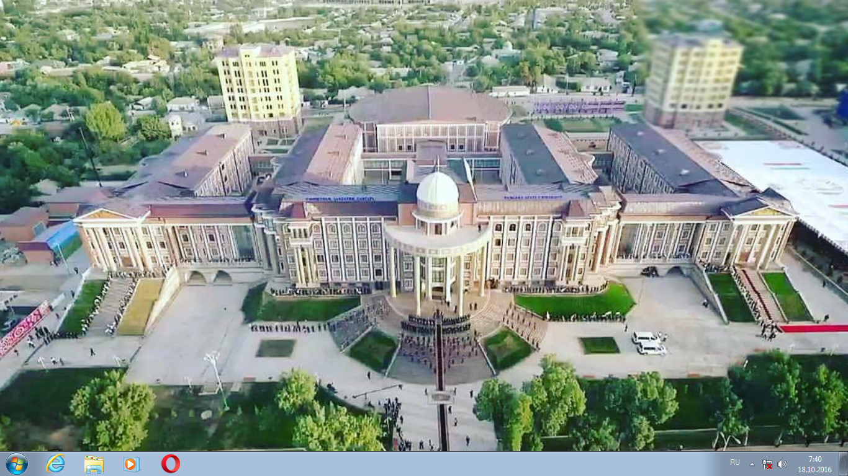
КОНФЕРЕНСИЯИ ҶУМҲУРИЯВИИ ИЛМЇ-НАЗАРИЯВӢ
“МАСЪАЛАЊОИ МУЊИМИ САРМОЯГУЗОРЇ БА НЕРЎЇ ИНСОНЇ ДАР ШАРОИТИ ЉАЊОНИШАВЇ”

МАКТУБИ ИТТИЛООТЇ
Дар Донишгоњи давлатии Данѓара мувофици “Наќшаи баргузории машваратњои илмї, конфронсњо, симпозиумњо барои соли 2018” рўзњои 28 апрели соли 2018 дар мувофиќа бо Вазорати фарњанги Љумњурии Тољикистон ва Вазорати маориф ва илми Љумњурии Тољикистон конфронси ҷумҳуриявии илмї-назариявӣ дар мавзўи «Масъалањои муњими сармоягузорї ба нерўї инсонї дар шароити љањонишавї» баргузор мегардад.
Олимон, муњаќќиќон, омўзгорон, аспирантону унвонљўён ва дигар шахсоне, ки майли иштирок дар кори конференсия доранд, маќолањои илмии тањриршудаи худро аз рӯйи талаботи овардашуда ба суроѓаи электронї vali_mh@mail.ru ва нусхаи чопии онро ба суроѓаи Донишгоњи давлатии Данѓара ш. Данѓара, кўч. Марказї, 25 то 20 апрели соли 2018 ирсол намоянд.
Забони кории конференсия: тољикї, русї, англисї ва чинї.
БАХШЊОИ КОНФЕРЕНСИЯ
- Истифодаи таҷрибаи байниҳамдигарии ҷумҳуриҳои Тоҷикистону Ӯзбекистон дар раванди рушди соҳибкорӣ ҳамчун заминаи сармоягузорӣ ба рушди нерӯи инсонӣ;
- Мақсадҳои барномавии сармоягузорӣ ба рушди нерӯи инсонӣ дар раванди рақобатпазиргардонии соҳаҳои иқтисодии мамлакат;
- Нақш ва мавқеи идораи донишҳо аз нигоҳи сармоягузорӣ ба рушди нерӯи инсонӣ дар Тоҷикистон;
- Идораи навгониҳо ҳамчун омили баланд бардоштани сифати ҳаёт ва нерӯи инсонӣ дар ҷаҳони муосир;
- Таҷрибаи ҷаҳонии дастгирии истеъдодҳо аз нигоҳи сармоягузорӣ ба рушди нерӯи инсонӣ;
- Аҳамияти стратегии ташкили марказҳои рушди зеҳнӣ – асоси ташаккулёбии элитаи интеллектуалии миллат.

Талабот барои таҳияи мавод
Маводи маърузаҳо дар ҳаҷми то 5 саҳифаи чопи компютерӣ бо риояи талаботи зерин қабул карда мешаванд: андозаи варақ А4, ҳошия аз ҳама тарафҳо 2 см, андозаи ҳарфҳо 12, байни сатрҳо 1,15, сарсатр 1,25 см, ҳуруфчинӣ бо навъи Times New Roman Tj, барои матнҳои русӣ ва англисӣ Times New Roman.
ВАРАҚАИ ИШТИРОК
дар конференсияи ҷумҳуриявии илмї-назариявӣ
“Масъалањои муњими сармоягузорї ба нерўї инсонї
дар шароити љањонишавї”
Насаб
Ном
Номи падар
Дараҷаи илмӣ, унвони илмӣ
Вазифа
Муассиса (номи пурра)
Телефон ва e-mail
Шакли иштирок
Номи маърӯза (мавод)
Мансубияти маърӯза ба бахш

Сана: «___» ___________ с. 2018

